
Kunstauktion
mit Werken von Nienstedtener Künstlern :
23.9.2006 – 19.30 Uhr

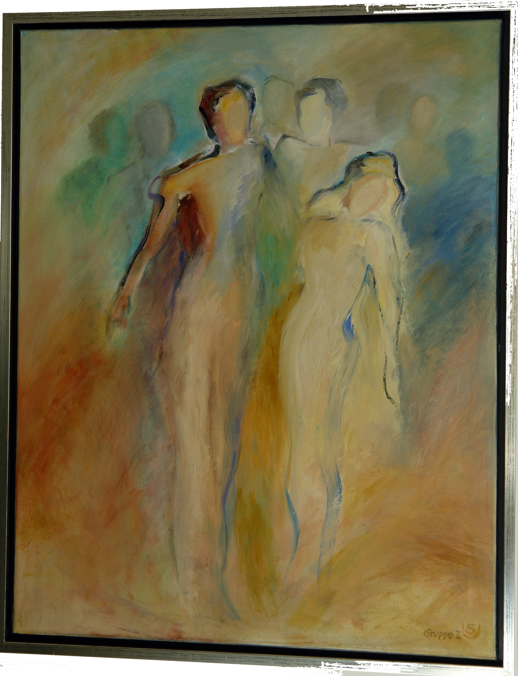
Künstlerin: Sibilla Uhlig
Objekt: „Gruppe II“, Öl-Acryl Mischtechnik, Rahmen mit Schattenfuge/Silber, 80 x 100 cm
Mindestgebot: 250,- €
1966 Nach Studium der Gebrauchs-Graphik an der Hochschule für Angewandte Wissenschaften, Hamburg. Abschluß mit Diplom. Diverse Preise und Auszeichnungen. Neben der Familie selbständige Berufsausübung, sowie freischaffende Tätigkeit, vereinzelnde Ausstellungen, auch im Ausland. 2000 Neubeging der Malerei. Alle Techniken, Miniaturen bis Großformat.
Die Auktion findet zugunsten des Altonaer Kinderkrankenhauses statt
und wird durch Dr. Katharina Prinzessin zu Sayn-Wittgenstein vom Auktionshaus Sotheby’s, Hamburg durchgeführt.
Die Auktion findet statt bei:
Terralina, Hermann–Renner-Str. 1a, 22609 Hamburg–Nienstedten

